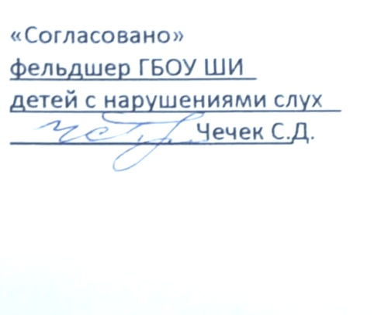
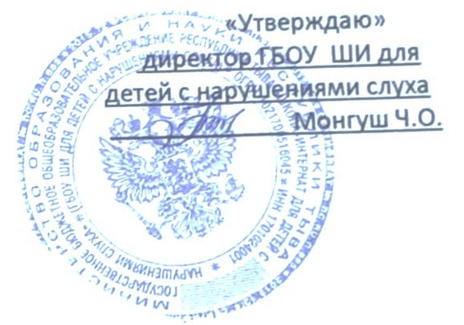

Меню горячего питания учащихся с 1-4 классов на 19.12.2023(вторник)

Наименования блюда | Выход | Пищевая ценность |  |  | ЭЦ ккал | Минеральные вещества |  |  | Витамины
Наименования блюда | Выход | Б | Ж | У | ЭЦ ккал | Ca | Mg | Fe | В1 | В2,мг | С, мг
Салат фруктовый | 80 | 1,3 | 1 | 13,5 | 70,6 | 24,1 | 11,8 | 2 | 0,03 | 0,03 | 7,84
Борщ | 250/10 | 1,7 | 5,0 | 11,6 | 97 | 28,94 | 20,97 | 0,95 | 0,04 | 0,04 | 7,94
Гуляш | 180 | 17,3 | 18,1 | 3,2 | 245 | 12,18 | 22,98 | 2,6 | 0,05 | 0,12 | 0,98
Гречка | 180/50 | 5,8 | 4,8 | 36,3 | 215 | 46,17 | 27,9 | 1,03 | 0,13 | 0,05 | 0,00
Натуральный сок | 200 | 0,13 | 0,1 | 11,3 | 48 | 8,0 | 5,0 | 0,1 | 0,00 | 0,00 | 2,2
Хлеб пш/рж | 50/30 | 2,28 | 0,84 | 15,4 | 78,6 | 51 | 3,5 | 0,36 | 0,047 | 0,04 | 0,6

